



Masarykova základní škola Debř, Mladá Boleslav, příspěvková organizace

Název a číslo materiálu:
VY_32_INOVACE_08_Člověk a společnost_8. třída_ NAPOLEONSKÉ VÁLKY

Autor: Mgr. Simona Martinková
Datum vytvoření: 02.01.2012

Číslo projektu: CZ.1.07/1.4.00/21.1185

Pracovní list je určen k opakování učiva o Velké francouzské revoluci a napoleonských válkách. Žáci si procvičí vědomosti o významných bitvách, s pomocí atlasu je zakreslí do mapy a doplní chybějící text.
Ročník: 8.
Čas: 15 minut
Pomůcky: atlas
1. Určete, o jakou bitvu se jedná a s pomocí atlasu ji zakreslete do mapy.
A) Námořní bitva, ve které byl Napoleon poražen.
B) Tzv. bitva národů, Napoleon byl poražen.
C) Definitivní porážka Napoleona a jeho následná deportace na ostrov Sv. Helena
D) Bitva odehrávající se na Moravě, Napoleon porazil Rakousko a Rusko (tzv. bitva tří císařů)

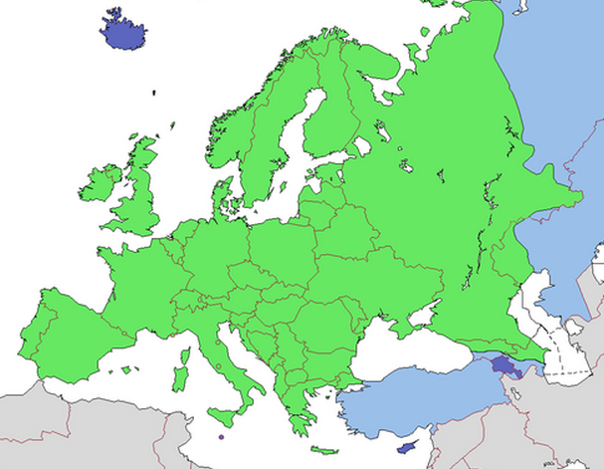
Autor: Alinor, licence Creative Commons BY-SA, http://cs.wikipedia.org/wiki/Soubor:Map_of_Europe_(political).png

2. Napiš 3 země, které Napoleon ovládal:

3. Doplň věty:
Ve Francii se nacházely 3 stavy: …………………………., ………………………………… a ………………………………………….
Velká francouzská revoluce začala ………………………………… (jakou událostí)
Dokument, ve kterém byla vyjádřena základní občanská práva jako např. svoboda slova, vyznání a shromažďování se nazývá…………………………………………
Během VFR byl král …………………… popraven.
V čele jakobínů stál ……………………….
Velká francouzská revoluce byla ukončena ………………………………..
V roce ……………. zanikla Svatá říše římská a z části jejího území vznikl tzv. ………………………….

1. Určete, o jakou bitvu se jedná a s pomocí atlasu ji zakreslete do mapy.
A) Námořní bitva, ve které byl Napoleon poražen.
bitva u Trafalgaru
B) Tzv. bitva národů, Napoleon byl poražen.
bitva u Lipska
C) Definitivní porážka Napoleona a jeho následná deportace na ostrov Sv. Helena
bitva u Waterloo
D) Bitva odehrávající se na Moravě, Napoleon porazil Rakousko a Rusko (tzv. bitva tří císařů)
bitva u Slavkova
Autor: Alinor, licence Creative Commons BY-SA, http://cs.wikipedia.org/wiki/Soubor:Map_of_Europe_(political).png

2. Napiš 3 země, které Napoleon ovládal:
Španělsko, Varšavské velkovévodství, č. Svaté říše římské – Rýnský spolek.

3. Doplň věty:
Ve Francii se nacházely 3 stavy: duchovenstvo, šlechta a měšťansvo.
Velká francouzská revoluce začala pádem Bastily (jakou událostí)
Dokument, ve kterém byla vyjádřena základní občanská práva jako např. svoboda slova, vyznání a shromažďování se nazývá Deklarace práv člověka a občana.
Během VFR byl král Ludvík XVI. popraven.
V čele jakobínů stál Maximilien de Robespierre.
Velká francouzská revoluce byla ukončena v roce 1799.
V roce 1806 zanikla Svatá říše římská a z části jejího území vznikl tzv. Rýnský spolek.

Zdroje:
Všechny uveřejněné odkazy [cit. 02-01-2012] dostupné pod licencí public domain na: <http://commons.wikimedia.org/wiki/Main_Page>.

